隧道局团讯

**第 十 七 期**

共青团中交隧道工程局有限公司委员会 二○一四年七月十日

**工作简讯**



**★我局选手晋级中国交建演讲比赛总决赛**

由中国交建团委举办的“播种中交梦想，点燃青春力量”主题实践活动自2013年12月启动以来，来自362个基层单位的广大青年，共48080人参与了涉及“演讲比赛、学习交流、素质竞赛、思想调研”等4个板块的791场活动。其中主板块“打造升级版中交，践行青年使命”演讲比赛活动受到普遍欢迎和关注。

我局认真筹备，积极参与此次活动。通过层层选拔，最终选派了3名选手参加了中国交建团委北京第三协作区的复赛。在复赛中，来自局机关的选手徐健、五公司长春景阳大路项目部的选手高尚荣获二等奖，来自五公司苏州地铁项目部的李本领荣获三等奖。最终，徐健以中国交建团委北京第三协作区复赛第3名的成绩晋级集团共8个协作区的网络PK赛，以网络PK赛第4名的成绩晋级总决赛。

总决赛计划于7月初在京举行，届时从全国各地977位参赛选手中一路过关斩将，最终脱颖而出的16位演讲达人将齐聚北京，一展中交青年风采，共同唱响“打造升级版中交，践行青年使命”的交响曲。

**★享运动盛宴，展隧道局风采，局代表队西城区乒乓球赛获佳绩**

6月7日，由局工会、团委组织，局代表队在广安体育中心参加了2014年西城区第八届“和谐杯”乒乓球比赛，斩获西城区乒乓球赛二等奖。

西城区“和谐杯”乒乓球赛代表了西城区乒乓球（非专业）的最高水平，我局凭借在2014年德胜街道乒乓球赛中的出色成绩，被选拔出作为德胜街道的代表队参加此次比赛。局工会主席谢爽亲自带队，在高手如云的比赛中，带领队员们不畏强手、敢打敢拼、斗智斗勇、充分发挥团队作用，首先小组顺利出线，最终夺得西城区乒乓球赛二等奖的好成绩。

这次比赛是我局首次参加的西城区赛事，参赛队员们在比赛中发扬“友谊第一、比赛第二”的比赛精神，既展现了隧道局职工的良好风采，同时也享受到了运动的乐趣，体现了我局优秀的企业文化。

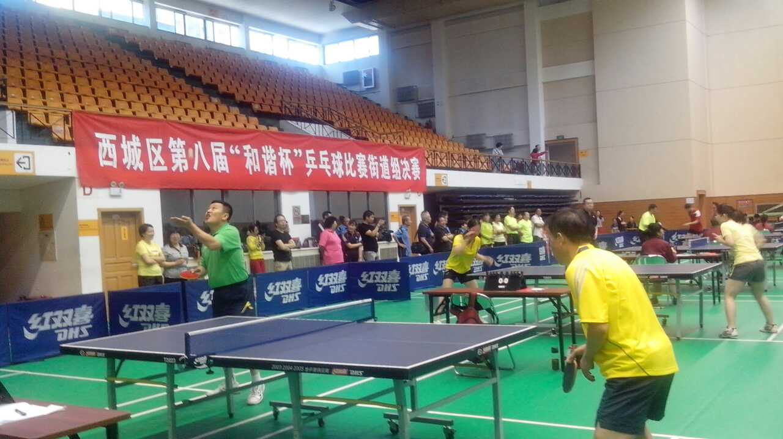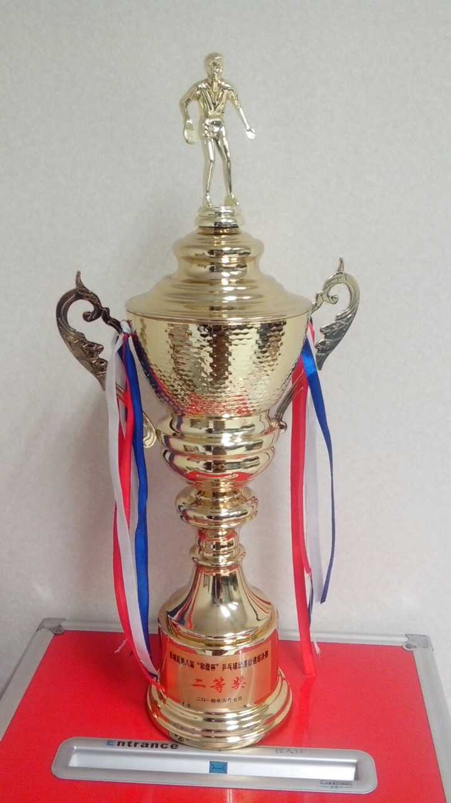

图1 乒乓球比赛现场 图2 乒乓球比赛奖杯

**★ 局团委圆满完成2013年度团费收缴工作**

2014年3月20日，局团委2013年度团费收缴工作圆满结束。团费是团组织活动经费的主要来源，因此团费收缴工作是共青团重要的基础性工作之一。团费收缴工作不但有利于团组织及时全面把握和更新我局团情，而且有利于进一步加强各级团组织建设，为更好的开展团组织活动奠定良好的基础。

**★ 局孙晓明同志荣获2013年度中央企业优秀共青团员称号**

为树立典型、表彰先进，经局团委和中国交建团委推荐，经过中央企业团工委研究决定授予中交隧道局第二工程有限公司长春市政项目现场工程师孙晓明2013年度中央企业优秀共青团员称号。

局团委以此为契机，对表现杰出的青年集体、团干部及青年团员进行了表彰。希望以此带动广大团员青年在“我的中国梦，青春央企梦”的指引下，为实现中华民族伟大复兴的中国梦做出新的更大贡献。

* **团组织建设**
* 刘东同志任中国共产主义青年团中交隧道局第三工程公司团委书记，团委委员由刘东、张凌、贾文恺、闫觅、张鹏担任；
* 成立中国共产主义青年团中交隧道局渝万铁路土建3标项目部团委, 朴晟博同志任团委书记，团委委员由朴晟博、陈荣山、陈伟、卢伟词、张鹏担任。

**基层团青动态**



**★ 一公司长平改扩建2标项目烈士陵园清明节扫墓**

借清明节之际，长平改扩建2标项目经理部党支部及团支部，发起了追寻红色足迹，重温革命历程专项活动。组织20余名党员和青年员工，于4月5日上午，前往四平烈士陵园扫墓，缅怀先烈，接受革命历史教育。

图3 扫墓现场

项目部青年同志立志继承发扬革命先烈“艰苦奋斗，不怕牺牲，勇往直前，一心为民”的革命精神，实践无私奉献，艰苦奋斗，勇往直前，一起推动着企业的健康持续发展，为祖国的繁荣强大贡献着自己的力量。

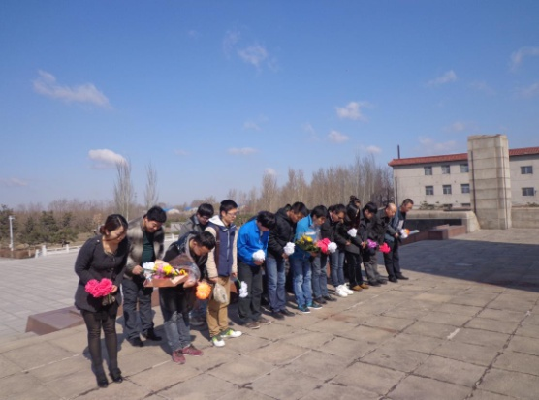

**★ 二公司兰州天水路项目和北环路项目成立“青年突击队”**

兰州天水路项目积极组织开展”百日大干”活动，掀起了施工生产新高潮，为更好地发挥党团员、青年先锋模范作用，激励引导青年职工积极奉献进取，项目特成立“青年突击队”。

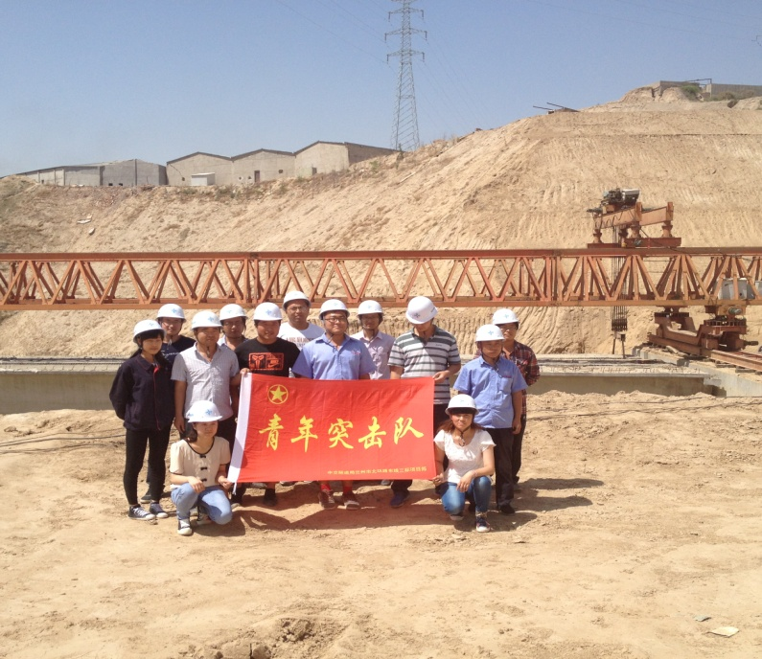

兰州北环路项目掀起大干90天施工高潮，为了攻坚克难、确保安全质量和施工进度，充分发挥青年突击队的带头作用，项目成立“青年突击队”，鼓励青年队员们在施工生产急、难、险、重的任务中发挥先锋突击作用，并加大对青年突击队的宣传力度。

图4 兰州北环路项目“青年突击队”

**★二公司团委举办“迎七一·三年后的我” 主题演讲比赛**

6月25日，二公司团委在西安举办了“迎七一·三年后的我”主题演讲比赛，共同聆听公司青年员工对未来的美好憧憬。

局党委工作部副部长、团委书记韩晓文亲临现场并发表讲话，她对二公司重视开展青年工作，运用主题演讲的形式进行青年员工职业规划的做法表示肯定，希望二公司的青年员工在公司广阔的舞台上展现自己青春的风采和卓越的才华。

参加本次演讲比赛的十六名选手，来自基层和机关的各条战线，他们满怀最真挚的情感，用最优美的语言，畅想心中三年后的我。经过慷慨激昂地演讲，来自公司花久项目的刁荣兴演讲的《三年后的我》获得一等奖，大西项目雷玉海和公司机关的徐胜尧获得二等奖，兰州天水路项目的朱东阳、沪昆项目的胡中舟、花久项目的刘童星将三等奖揽入怀中。

图5 颁奖合影

二公司党委书记高崇霖对演讲比赛的成功举办表示满意，代表公司向大家表示衷心感谢，向脱颖而出的选手表示热烈的祝贺，并指出公司将会继续加强青年工作，多组织此类活动，为公司青年人提供展现才艺的舞台，鼓励大家踊跃参加。

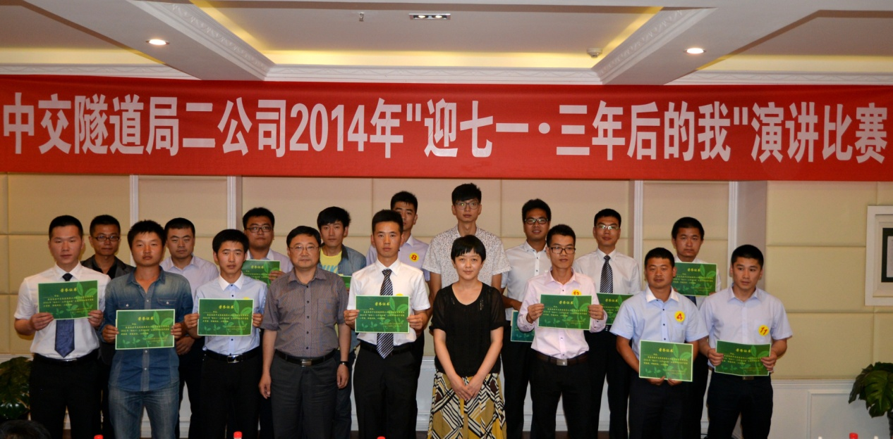

这次演讲比赛，展现了公司新生代的巨大能量，也激励了公司全体青年员工勤奋努力，踏实工作，为公司的发展做出更大贡献！

**★ 三公司宁高轻轨项目开展“心贴心”青年员工员座谈会**

4月1日，宁高轻轨项目在项目书记王晓红的组织下开展“心贴心”座谈会活动，通过座谈会的形式了解青年员工的需求。

此次座谈会以公司党委《党组织工作实施细则》文件精神为依托，通过座谈会的形式了解员工的思想动态和工作状态，搭建交流沟通的平台，促进员工进一步成长，努力做到项目领导与员工连心，项目党团员与群众同心。

**★ 三公司宁高轻轨二期项目成立“青年突击队”**

宁高轻轨二期项目于2013年11月组建项目部以来，施工进展平稳有序。现始发井基坑开挖已完成，桥梁及明挖主体也已经开始形成大干场面，但就目前施工进度分析，完成年度施工计划依然有很大挑战。鉴于以上情况宁高项目部团委决定成立“青年突击队”，掀起创先争优的施工高潮，确保完成2014年施工任务。

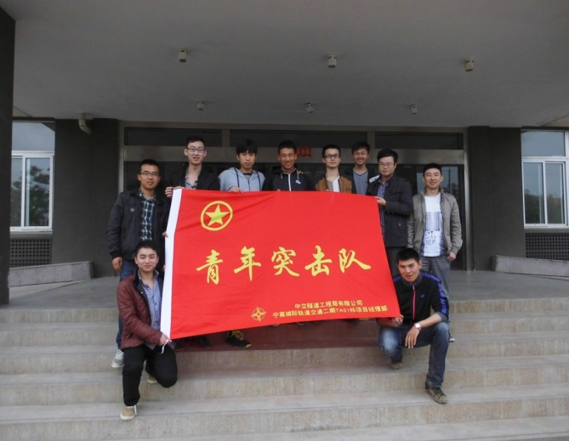

图6 宁高轻轨“青年突击队”

**★四公司武汉项目开展“五四青年节健步走”活动**

为纪念五四运动95周年，展示项目职工的精神风貌，进一步增强向心力、凝聚力，按照项目部党组部署，5月4日上午，四公司武汉项目部青年职工在黄陂木兰天池风景区举行了“五四青年节健步走”活动。

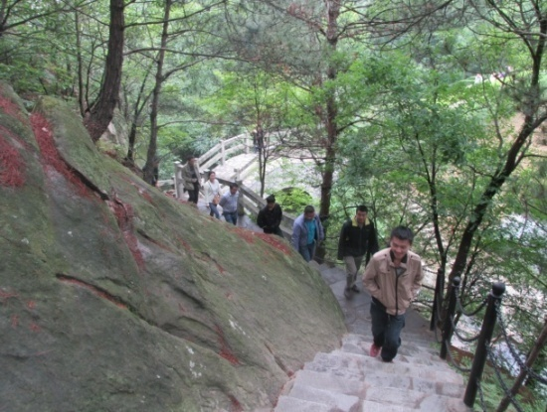

此次活动旨在激励青年同志弘扬“爱国、进步、民主、科学”的五四精神，同时鼓励大家走向大自然，愉悦心情，强健体魄，为做好工作提供支持和保障。

图7 健步走活动现场

**★ 五公司苏州地铁2号线6标组织团员重温入团誓词**

5月4日，值此五四青年节暨中国共产主义青年团成立92周年到来之际，项目部团支部组织共青团员在共青团团旗下重温入团誓词。

在任何一个时代中，青年都是社会上最富有朝气、最富有创造性、最富有生命力的群体。项目部以青年为主力军，共有共青团员14人，团员在施工现场一线挥洒着自己青春的汗水，不仅实现了自己的人生价值，更为苏州地铁项目贡献了自己的力量。

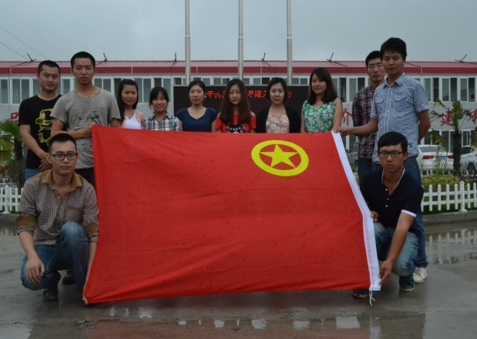

图8 苏州地铁团员重温入团誓词

**★ 电气化公司宁安项目部参观王稼祥纪念馆**

7月1日，中国共产党成立九十三周年纪念日，为了纪念党的生日，激发项目青年职工工作热情，电气化公司宁安项目组织全体青年职工参观王稼祥纪念馆，缅怀革命先烈丰功伟绩。

通过参观学习，大家既了解到王稼祥同志和老一辈革命家为中国革命和建设事业不懈奋斗的革命精神，立党为公、光明正大、敢于修正错误的崇高革命品德和优良作风，又深切缅怀了革命前辈英勇奋战、不怕牺牲的大无畏精神。

青年职工纷纷表示本次参观学习收获很多，“本次参观学习为我们真真实实地上了一堂党的历史和革命传统教育课！”有的员工表态要用老一辈革命家的崇高品德与优良作风对照检查自己，深刻领会开展党的教育实践活动的重大意义。

**★ 盾构公司北京地铁项目参观“鱼子山抗日战争纪念馆”**

2014年5月1日，盾构公司北京地铁项目部在项目党支部和团支部的组织下，项目党员、团员、入党积极份子来到“鱼子山抗日战争纪念馆”，重温了抗日战争时期，革命先辈同日本侵略者进行英勇斗争的光辉历程与艰苦的抗战之路。

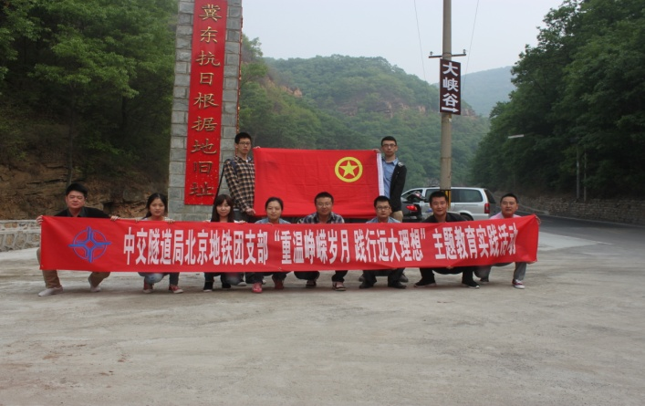

通过这次活动，项目青年们受到了一次生动的革命传统教育，对革命先烈们为祖国的解放，为党的事业，抛头颅，洒热血的革命精神体会得更加深刻。项目青年立志以革命先烈为榜样，树立正确的世界观、人生观、价值观，积极进取，努力工作，为党团添光彩，为隧道局的发展壮大贡献智慧和力量。

图9 北京地铁参观“鱼子山抗日战争纪念馆”合影

**团情快报**



**◆缅怀先烈 传承美德**

武汉市政项目青年员工清明祭扫黄冈烈士陵园，并献上了花篮。在革命烈士墓前宣誓：要继承革命先烈遗志，甘于奉献，勤恳工作，为祖国的建设作出应有的贡献。

**◆春天里的年轻人**

云桂铁路项目团委组织开展了青年春季踏青活动，此次活动丰富了青年们的业余生活，促进了青年之间的沟通交流、增进了彼此间的感情，并增强了项目部的凝聚力，体现出项目部领导对青年们的贴心关怀。

**◆安全第一，预防为主**

四公司南昌市政项目团支部和渝万项目团支部分别组织项目部全体青年在项目部会议室观看了安全警示教育片《生命的刻度》《盲洞•迷途》和《生产安全事故典型案例盘点》。通过观看影片，使广大青年职工树立安全意识，防患于未然，为项目部安全生产工作奠定了基础。

五公司陕京四线输气管道二标项目部组织观看安全宣教片《生命的红线》。鲜活的案例，让观看的员工触目惊心，受到了很大的震撼。血和泪的教训，再一次警示，安全生产不仅与经济的发展、社会的稳定息息相关，而且与每位员工的切身利益紧密相连。痛定思痛，更要付出行动！观看结束后，大家纷纷表示要从自身做起，坚守生命的红线，建设幸福的明天。

图11 五公司青年观看观看安全教育片

图10 四公司青年观看观看警示教育片

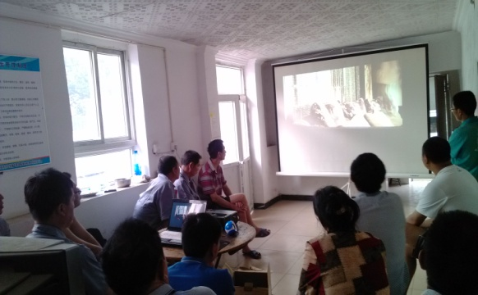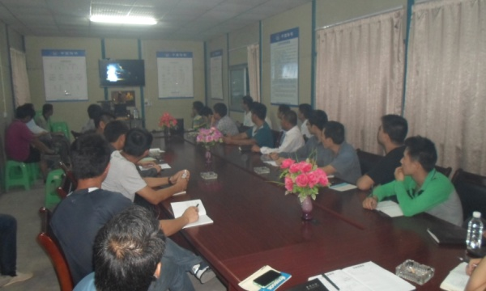

**◆浓浓端午情**

二公司长春市政项目在洋溢着浓浓喜庆气氛的端午节来临之际，为了弘扬公司良好风尚，反映项目喜迎端午佳节，项目部为施工队伍发福利，为职工准备丰盛的早餐，粽子、鸡蛋等以此鼓励，顿时觉得生活在这个大家庭里，家的温暖更浓了。浓粽的端午，浓重的情。

五公司仓津路新建道路项目部为了使远离家乡的员工充分感受到大家庭的温暖，端午节前夕，组织员工开展“包粽子,迎端午”活动。全体员工齐聚一堂，驻地院内欢快热闹。没有节日里龙舟的喧嚣，没有节日里亲人的欢聚，员工们却在“棕意浓浓”的氛围里渡过了一个温馨的节日！

盾构公司兰州地铁项目部在投身兰州轨道建设的同时一直秉承奉献社会、敬老爱老、共建和谐社会的理念，把“结对共建文明工地”作为重要工作内容来抓。在端午佳节来临之际项目部主动与所辖社区人员联系，参与到“欢度端午节敬老活动”当中去，给老人们送去了米、面、油等生活必需品，和老人们一起包粽子、谈心，共度佳节。此次活动还得到了兰州公共频道生活栏目的关注，为企业宣传增砖添瓦。

图13 五公司欢庆端午佳节

图12 盾构公司青年与社区人员共庆端午

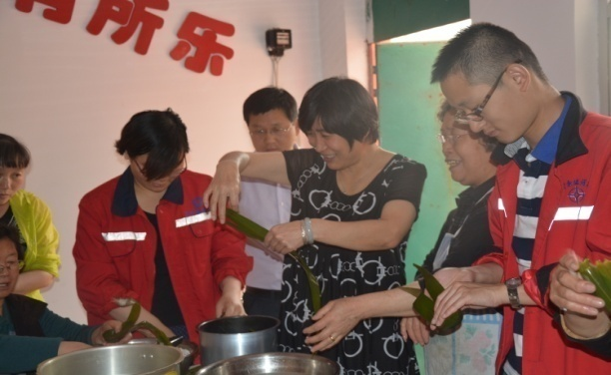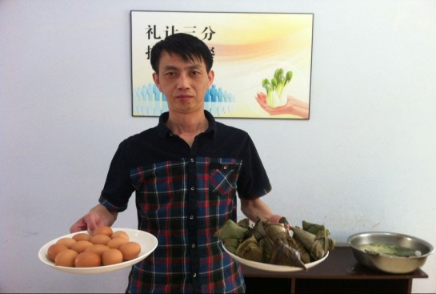

**文体活动快讯**



**一公司**：大连地铁项目举行套圈比赛

齐齐哈尔市项目举行“庆五一”乒乓球比赛

西部快速路项目举行 “庆五一五四”篮球、乒乓球等比赛

**二公司**：大西项目举行游泳比赛

**三公司**：宁高项目举行“庆五一”象棋比赛

南京地铁举行“庆五四”足球比赛

广州地铁举行“庆五一五四” 篮球、乒乓球、台球等体育比赛

**四公司**：重庆轨道交通项目举行“庆五一”羽毛球比赛

米攀项目举行“庆五一”篮球、乒乓球比赛

武汉市政项目举行“庆五一”篮球赛

福州项目举行“庆五一迎五四”拔河、猜谜语等比赛

南昌市政项目举行“庆五一五四”篮球赛

**五公司**：长春景阳大路项目举行篮球比赛

**盾构公司**：贵阳轨道交通项目举行“庆端午”套圈比赛

南昌地铁项目举行“庆五四”篮球比赛

图14 盾构公司活动现场

图15 三公司活动现场

图16 四公司活动现场

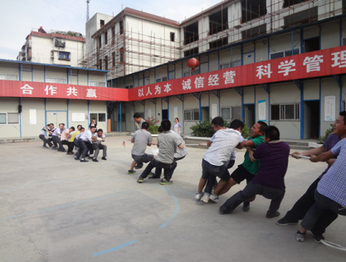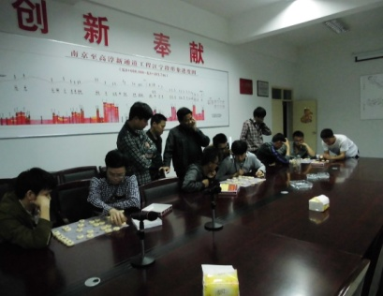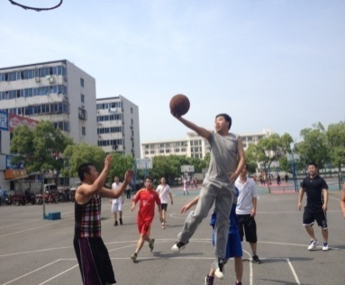

**心路历程**



**心得随感**

——盾构公司贵阳地铁：李天一

7月，我加入了中交隧道局贵阳轨道交通1号线8标这个大家庭，作为一名新进员工，施工建设给我有一种家的感觉，一种积极向上奋发进取的观念，当然，在我踏上项目部的一小步，也是我在人生中前进的一大步。是的，因为我终于开始了人生中很重要的一步，我开始工作了。

对于首次来到工地的我，一切在我的眼里都是这么的好奇，我经历了从无到有，从基础到完成的整个施工过程，我的心也在一天天的成熟。同时，总结了工作以来学到的东西，得到了至深的锻炼。

在这大半年的工作学习中，我感受到了我们应该不断进取、精益求精。社会在进步，时代在发展，只有不断学习，才能与时俱进。各种新的施工材料和施工机具不断地应用到施工建设中来，相对的，也出现了更多的施工工艺和施工方法，各项规范也跟着发展。在当今施工技术的高速发展下，不能自我提高，就意味着落后，就不能适应目前施工建设工作的发展要求。同时我还感受到了我们应该学会“纳百家之长，补自家之短”。在与甲方、监理等单位专业人士的接触中吸收他人的经验，平时到多跑跑施工现场检查与学习，学习现场的施工方法和施工工艺。从他人的成败中，看到问题的所在，同时也看到自身的不足，以达到“博众家之长，补一已之短”的目的。

对于我这个刚进入社会的大学生，困难是不可以避免的。困难并不可怕，因为我有迎难而上的决心。在项目部领导、前辈、同事的关心、指导与支持下，相信我一定能在贵阳地铁8标项目这个大家庭中不断学习、不断成长，继承发扬好中交隧道精神，为公司为贵阳地铁8标项目部尽自己的一份力。

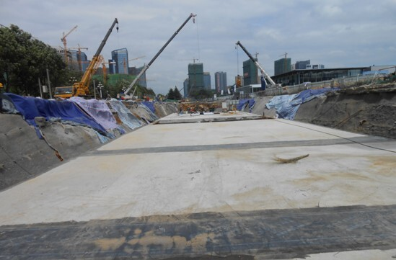

图17 贵阳地铁明挖区间施工现场

**让梦想腾飞**

——四公司渝万项目：李浩

清晨，还像往日一样的寂静，时而传来鸟叫声。今天是我和另外一位同事去现场查看施工情况，由于昨天夜里下雨，所以路面情况不是很好，汽车摇摇晃晃的让人很是昏沉欲睡。在汽车行驶在半山腰的时候，车窗外的景象却让我眼前一亮。老远看去，它如绿色海洋中的定海神针般，任凭海浪翻滚它却纹丝不动，又仿佛是一条蛰伏的巨龙，等待腾飞。

毕业才来项目部的时候，领导带我们去全线工地熟悉了一番，那时候给我印象是只能看到各种大型机械设备和现场施工人员忙碌的景象以及耳边不时传来工头的呼喊声。但眼前的一幕，却让我怎么也无法将他与原来看到的景象连接在一起。一眼望去，给人一种就算天塌下来它却依然挺立的感觉。在这片墨绿色的海样中，犹如灯塔般明亮。它就像一件未完工的艺术品，等待最后的点睛。小时候，在学习桥梁的课文时，老师总是给我们讲那是如何如何的雄伟，但却一点也不理解。现在却亲眼看到了，我惊叹！如果我现在站在它旁边，我想那必定是沧海一粟的感觉，这就是咱们项目部的杰作！虽然现在还未做最后的完工，但我想在架梁完成后，它必定是一条穿梭在绿海中的虬龙。

今天的天气格外的好，阳光带着一丝温暖照向大地，透过车窗照的人也暖洋洋的，让人感觉生活是如此美好!新的一天，新的挑战，继续努力，为梦想的腾飞打下坚实的基础！

**青春感悟**



**我的中交梦**

——四公司米攀项目 陈华来 韩荣

作为一个中国人，我们都了解中国的历史，尤其是近代史成为我们每个中国人最为刻骨铭心的记忆，它一直激励着我们努力前进！中国交通从无到有，从落后到先进，从局部到全国，这里无处不彰显着中国人的中交梦！一个人有自己的梦，一个国家有自己的梦，当然，我们中交企业也有自己的梦---“中交梦”。中交梦归根底就是我们中交人的梦，为实现我们的梦，我们要用自己的知识和力量缩短城市与城市的距离，缩短城市与乡村的距离，让闭塞的山村跟上时代发展的脚步，让祖国的交通更加四通八达，让祖国发展的脚步延伸到更远更远。

**开拓进取 继往开来**

选择自己所爱的，爱上自己所选的，这是我们新一代中交人对自己选择的承诺。寒窗十几载，学有所成的我们，要到祖国需要的地方去实现自己的梦想，去燃烧自己的激情。我们远离都市的七彩霓虹，在山涧河旁伴随风吹雨淋，把图纸上的科技结晶一步一步实现在世人面前。也许在最开始，来到这陌生寂寥的环境，我们无法适从，我们需要背上仪器走上好几公里崎岖的山路，和同伴攀爬那十分陡峭危险的山崖，在烈阳的烘烤下我们还在努力前进。我们不是一个人在奋斗，我们不孤独，有中交隧道的各级领导和前辈们，用自己默默奉献的精神感动着我们，用细心的关怀温暖着我们，用自豪而坚定的话语鼓舞着我们。在中交隧道各个建设工地上，在全国各地山水之间，中交前辈们正在默默地奉献着自己的一生，他们不分昼夜的奋战在施工第一线，风雨中、烈日下处处可见他们的身影，他们不是名动一方的企业家，更不是家喻户晓的明星，但是他们给深山中的人们带来通向外面的道路，他们给相隔深壑峡谷的人们带来了相聚的“桥梁”，他们给祖国发展的脚步安上了加速的翅膀，他们为祖国的交通史谱写了诸多世界第一的篇章。能跟随这样一群为祖国奋斗的前辈们，我们的心里除了自豪还是自豪。我们要在工作一线沉淀心情，要在祖国基础建设需要的地方扎根、生长、守望。也许我们失去了都市的喧哗，但我们收获了掌声和肯定。有人说我们浪费了自己的青春，我说：错，我们充实青春，我为我们的青春自豪，我们在沿着前辈的脚印，用汗水见证着成长，用奉献装饰着未来。我们为自己的选择而自豪，为自己成为中交人的一员而骄傲，为自己能为祖国铺路架桥而自豪。我们就是开拓进取，继往开来！

**因奉献而美丽 为梦想而努力**

我们正值年轻，我们要有价值的活着，我们要努力实现中交梦：在中交人心中，奉献的青春才是最美丽最有价值的。奉献的青春是风雨后的彩虹，经历了磨练，才拥有绚烂色彩。为了中交梦，我们就是要成为奉献者，我们就要在各自平凡的岗位上，履行职责，恪尽职守，让工作平凡而不平淡，让生命平凡而不庸俗。我们要让激情和奋斗填满每一个日子，在奉献中迸发出最耀眼的火花，张扬出生命最灿烂的辉煌，彰显出为中交梦而奉献的永恒价值。我们要为梦想燃烧激情，一腔热血因中交梦而沸腾，这样的执着是义无反顾，勇往直前的，是要在新的征程上挥洒自己的青春和汗水！翻开地图，纵横交错的交通线路编织成了一张网，一张运送人员、物质的网，沟通经济、沟通文化、沟通感情的网。我们奉献着，要在这张注入国家和人民物质和感情的网上编织更多的脉络。为富国强民而“铺路架桥”。

在全国都唱响中国梦的时候，我们也在为“中交梦”而努力，让祖国更畅通，为人类实现梦想，就是我们的中交梦！

**文化掠影**



**★ 本期推荐电影 《大梦想家》**

《大梦想家》（Saving Mr. Banks，又名《拯救班克斯先生》）是由[约翰·李·汉考克](http://baike.baidu.com/view/13375985.htm)执导，曾两度荣获奥斯卡金像奖的[埃玛·汤普森](http://baike.baidu.com/view/250180.htm)和[汤姆·汉克斯](http://baike.baidu.com/view/62223.htm)将领衔主演迪士尼影片。讲述了迪士尼经典影片《[欢乐满人间](http://baike.baidu.com/view/887359.htm)》在版权购买历程中不为人知的故事。



这部影片讲述了[华特·迪士尼](http://baike.baidu.com/subview/295308/11101033.htm)为了兑现对女儿的承诺，获得P.L.特拉弗斯小说《[欢乐满人间](http://baike.baidu.com/view/887359.htm)》电影改编版权而付出20年努力，以及他和特拉弗斯之间友谊的故事。在历史上，特拉弗斯对于把自己的小说《[欢乐满人间](http://baike.baidu.com/view/887359.htm)》的电影改编版权卖给迪士尼，一直是犹豫不决的，因为这是一本私人化的小说，她在里面写了很多个人童年的故事，她早年艰辛的生活以及她和自己父亲的关系等等，这本来并不是一个“欢乐”的故事，但是在迪士尼的改造之下，整部电影充满了童话色彩，真人与动画同时出现的场景也令当时的观众大开眼界，并成为美国影史上最受观众喜爱的伟大影片之一。

* **本期推荐书目一《无知的游历》**

从2009年到2011年，陈丹青应《华夏地理》之邀，每年赴一地，先后游历了[土耳其](http://baike.baidu.com/view/6785.htm)、[俄罗斯](http://baike.baidu.com/view/2403.htm)、[德国](http://baike.baidu.com/view/3762.htm)和[匈牙利](http://baike.baidu.com/view/6397.htm)四国，并写成长篇[游记](http://baike.baidu.com/view/207140.htm)，极具个人特色地勾画出了彼时彼地的人文、自然景观，牵连出此时此地的所思所想，本书即为这四篇文字的结集。除游记本身外，本书还附有300余幅历史和现场图片，以及陈丹青旅途中所画速写手稿。作品中，陈丹青以画家的眼光和视角，在记录四地鲜为人知风景的同时，于写作中融合文学、绘画、音乐及人文历史等方面的历史，使文章在提供丰富养料的同时恬淡谐趣。

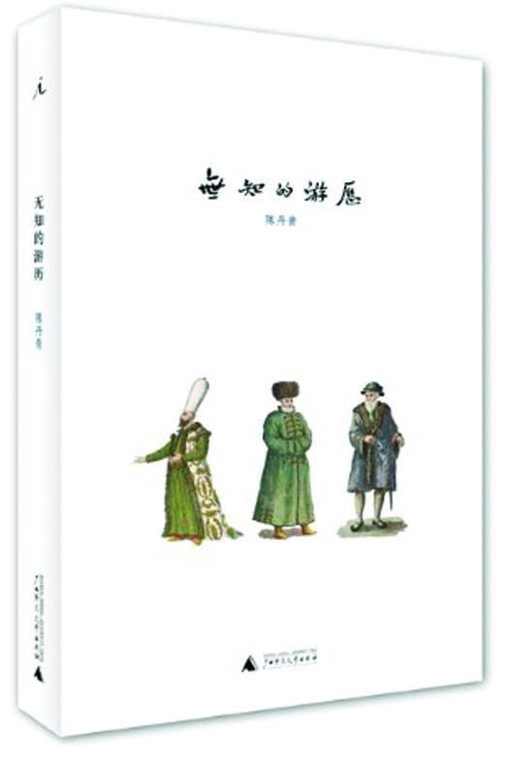

# ★本期推荐书目二《当时只道是寻常：跟季羡林品百味人生》

故园之情，父母之思，痛悼师友，忆往述怀……朴素的笔调抒写百岁老人一个世纪的悲欢离合。当时只道是寻常——一句非常明白易懂的话，却道出了几乎人人都有的感觉。最真挚的情，最动人的忆，最永久的悔，最透彻的悟。

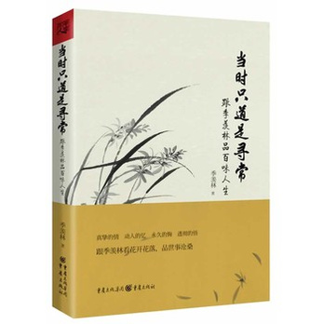

本书所选皆为季羡林先生的怀旧散文，包括故园之思、父母之思、痛悼师友、人生忆往述怀等等。深浅不一的回忆中，清晰再现了那些逝去年代的人和事：衣钵相传，恩德无限；斑驳的场景，多舛的人生；在省察自我、梳理时代脉络的过程中，娓娓道出对幸福的深刻理解与体验、人生的悲苦与辛酸。丰富的情感，浓郁的诗意，纯朴的文笔，催人泪下的诉说，带给读者不尽的遐思与感动。

报：中交集团团委 局领导 总经理助理 副总师

发：机关各部门 局属各单位党组织、团组织